ПРИНЯТО  Заседание педагогического совета  (протокол № 2  от 28.08.2015) | 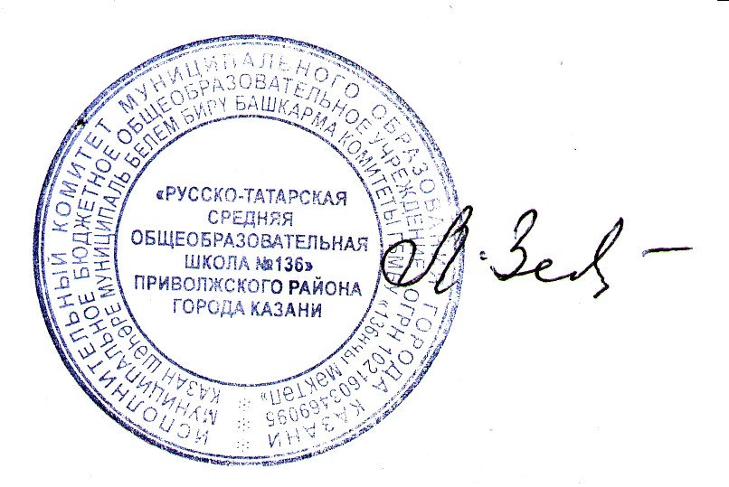  СОГЛАСОВАНО  Заседание Совета Школы  (протокол № 2  от 28.08.2015) | УТВЕРЖДАЮ Директор школы № 136  _______________ Зеленева Л.Х.  Введено в действие приказом по школе от 29.08.2015 года № 157

Положение
о школьном этапе Всероссийских и Республиканских олимпиад школьников
МБОУ «Русско-татарская средняя общеобразовательная школа № 136»
Приволжского района города Казани

I. Общие положения
1.1.Настоящее Положение о школьном этапе Всероссийских и Республиканских олимпиад школьников (далее - Положение) разработано в соответствии с Положением о всероссийской олимпиаде школьников, Положением о Республиканской предметной олимпиаде школьников по родным ( чувашскому, удмуртскому, марийскому, мордовскому) языкам и литературе, татарскому языку и литературе, русскому языку и литературе для учащихся школ с родным (нерусским) языкам обучения, восточным языкам в Республике Татарстан и определяет порядок организации и проведения школьного этапа Всероссийских и Республиканских олимпиад школьников (далее - Олимпиада), ее организационное, методическое и финансовое обеспечение, порядок участия в Олимпиаде и определения победителей и призеров МБОУ "Русско-татарская средняя общеобразовательная школа № 136" Приволжского района города Казани (далее Школа).
1.2.Школьный этап Всероссийских и Республиканских олимпиад школьников является первым этапом Всероссийских и Республиканских олимпиад школьников, предшествует муниципальному этапу.
1.3.Основными задачами олимпиад являются: выявление и развитие у обучающихся творческих способностей и интереса к научно- исследовательской деятельности
- создание необходимых условий для поддержки одаренных детей;
- пропаганда научных знаний и развитие у школьников интереса к научной деятельности;
- развитие у учащихся логического мышления, умения интегрировать знания и применять их для решения нестандартных задач;
- активизация работы спецкурсов, факультативов, кружков, научных обществ обучающихся, развитие других форм работы со школьниками;
- привлечение научных работников ВУЗов к работе со школьниками;
- отбор наиболее талантливых обучающихся в состав сборной команды Школы для участия в муниципальных олимпиадах по общеобразовательным предметам.
1.4.Школьные предметные олимпиады проводятся ежегодно.
1.5.Школьные предметные олимпиады проводятся по предметам, перечень которых утверждается Министерством образования и науки Российской Федерации (далее - Минобрнауки России), с учетом начала изучения каждого из указанных предметов.
1.6.Олимпиады проводятся по заданиям, составленным на основе примерных основных общеобразовательных программ основного общего и среднего (полного) общего образования (далее - олимпиадные задания).
1.7.Настоящее Положение принято педагогическим советом Школы с учетом мнения совета Школы.

2 . Порядок проведения школьного этапа Олимпиады
2.1.Школьный этап Олимпиады проводится организатором школьного этапа Олимпиады (заместителем директора по учебной работе) ежегодно с 1 октября по 15 ноября. Конкретные даты проведения школьного этапа Олимпиады по каждому общеобразовательному предмету устанавливаются организатором муниципального этапа Олимпиады.
2.2.Для проведения школьного этапа Олимпиады создаются оргкомитет, одной из задач которого является реализация права обучающихся образовательных организаций на участие в олимпиадном движении, и жюри школьного этапа Олимпиады, состав которых утверждается директором Школы.
2.3.Школьный этап Олимпиады проводится в соответствии с требованиями к проведению указанного этапа Олимпиады и по олимпиадным заданиям, разработанным предметно-методическими комиссиями муниципального этапа Олимпиады, с учетом методических рекомендаций центральных предметно-методических комиссий Олимпиады.
2.4.В школьном этапе Олимпиады по каждому общеобразовательному предмету принимают участие на добровольной основе обучающиеся 5-11 классов.
2.5. Квоты на участие в школьном этапе Олимпиады не устанавливаются.

3. Руководство олимпиадой
3.1.Общее руководство проведением Олимпиады и ее организационное обеспечение осуществляет оргкомитет школьного этапа Олимпиады.
3.2.Оргкомитет школьного этапа Олимпиады:
- вносит предложения администрации Школы по составу жюри школьного этапа Олимпиады;
- рассматривает совместно с предметно-методическими комиссиями Олимпиады апелляции в случае, если во время проведения школьного этапа Олимпиады оргкомитет, жюри и участник школьного этапа Олимпиады не смогли прийти к единому мнению по оценке работы участника школьного этапа Олимпиады;
- анализирует, обобщает итоги Олимпиады и представляет отчет о проведении Олимпиады администрации Школы;
3.3.Проверку выполненных олимпиадных заданий школьного этапа Олимпиады осуществляет жюри школьного этапа Олимпиады.
3.4.Состав жюри формируется из числа педагогических работников Школы. Входит заместитель директора по учебной работе, руководитель ШМО, 1 учитель – предметник.
3.5.Жюри школьного этапа Олимпиады:
- оценивает выполненные олимпиадные задания;
- проводит анализ выполненных олимпиадных заданий;
- рассматривает совместно с оргкомитетом школьного этапа Олимпиады апелляции;
представляет в оргкомитет аналитические отчеты о результатах проведения школьного этапа Олимпиады;
- рекомендует состав команд для участия в муниципальном этапе Всероссийских и Республиканских олимпиад школьников.

4. Подведение итогов и награждение
4.1.Участники школьного этапа Олимпиады, набравшие наибольшее количество баллов, признаются победителями школьного этапа Олимпиады при условии, что количество набранных ими баллов превышает половину максимально возможных баллов.
В случае, когда победители не определены, в школьном этапе Олимпиады определяются только призеры.
4.2.Количество призеров школьного этапа Олимпиады по каждому общеобразовательному предмету определяется, исходя из квоты победителей и призеров, установленной организатором муниципального этапа Олимпиады.
4.3.Призерами школьного этапа Олимпиады в пределах установленной квоты победителей и призеров признаются все участники школьного этапа Олимпиады, следующие в итоговой таблице за победителями.
В случае, когда у участника школьного этапа Олимпиады, определяемого в пределах установленной квоты в качестве призера, оказывается количество баллов такое же, как и у следующих за ним в итоговой таблице, решение по данному участнику и всем участникам, имеющим равное с ним количество баллов, определяется жюри школьного этапа Олимпиады.
4.4.Список победителей и призеров школьного этапа Олимпиады утверждается организатором школьного этапа Олимпиады.
4.5.Победители и призеры школьного этапа Олимпиады награждаются дипломами.

5.Финансовое обеспечение школьного этапа олимпиады
5.1.Финансовое обеспечение школьного этапа олимпиады осуществляется за счет средств Школы.

6.Заключительные положения.
6.1.Настоящее Положение действует до принятия нового с даты введения его в действие приказом директора Школы

